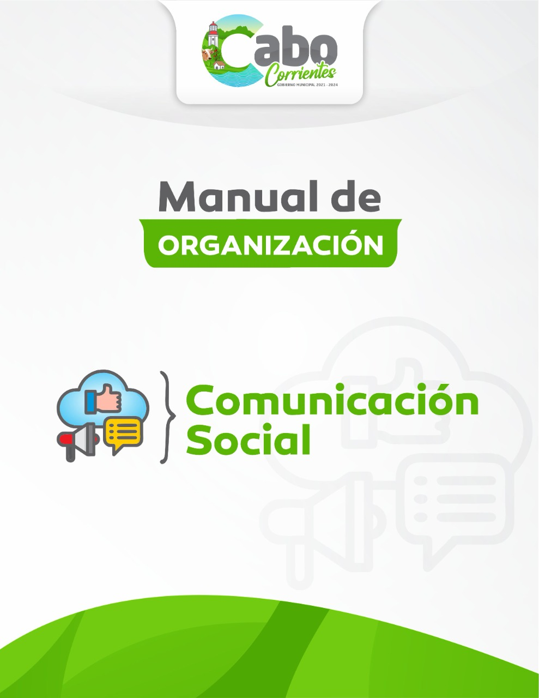

MANUAL DE ORGANIZACIÓN ESPECÍFICO DE COMUNICACIÓN SOCIAL

ÍNDICE

Introducción…………………………………………………………………………….. 3

Misión……………………………………………………………………………………. 3

Visión…………………………………………………………………………………….. 3

Objetivo………………………………………………………………………………….. 4

Marco Normativo / Legal………………………………………………………………. 4

Estructura Orgánica…………………………………………………………………….. 4

Organigrama…………………………………………………………………………….. 4

Descripción de áreas y puestos…………………………………………………… 5,6,7

Funciones……………………………………………………………………………. 5,6,7

Descripción general del puesto……………………………………………………..5,6,7

Servicios ……………………………………………………………………………...5,6,7

INTRODUCCION
La finalidad de este documento es proporcionar información referente a la estructura organizacional de este departamento; asimismo, se mencionan los objetivos y funciones de cada uno de los puestos que forman parte del departamento, a efecto de que sirvan de guía en las labores encomendadas al personal y coadyuven al logro de los objetivos institucionales.
El departamento de Comunicación Social, tiene como función de mantener firmemente un canal de comunicación que permita llevar información y difusión sobre las obras, acciones y eventos que realice la Presidencia Municipal, los integrantes del Cabildo y los funcionarios de la Administración Pública Municipal, a fin de mantener oportuna y verazmente informada a la ciudadanía.
En la actualidad las administraciones públicas deben mantener informados a los ciudadanos, así como las acciones que lleva a cabo en el ejercicio de su administración pública. En este sentido la imagen institucional es fundamental, así como el derecho de los ciudadanos a conocer y tener acceso a información de la función pública. Cada día toma más importancia sobre todo a través de redes sociales, ya que suele ser el contacto más directo para dar a conocer dichas acciones.
Es importante señalar que para mantener actualizado este manual, se deberán realizar revisiones periódicas por parte del personal responsable de las áreas a las que sirve, para que, en caso de que algo se modifique y/o el, sufra cambios que repercutan directamente con las atribuciones conferidas a este departamento, se efectúen las modificaciones.
Este manual también indica la descripción del puesto, funciones y responsabilidades que tienen los funcionarios de este departamento, con el fin de cumplir con los requisitos necesarios de un buen gobierno, siendo obligatorio el cumplimiento de lo señalado aquí.

MISIÓN
Informar y difundir de manera oportuna información, acciones, programas, participación social y servicios de interés general a los ciudadanos, mediante el uso de material electrónico, impreso y audiovisual.

VISIÓN
Convertir a la Dirección de Comunicación Social en una verdadera fuente de información moderna, eficiente, oportuna y veraz del quehacer de la administración municipal.

OBJETIVO

Cubrir oportunamente y con claridad las actividades del Gobierno Municipal, a través de los medios tradicionales, alternativos, electrónicos, el uso de las redes sociales para mantener informada a la población mediante una campaña institucional que difunda las metas, avances y logros.

MARCO NORMATIVO – LEGAL

- Constitución Política de los Estados Unidos Mexicanos
- Plan de desarrollo municipal del Municipio de Cabo Corrientes, Jalisco
- Reglamento organico del Ayuntamiento de Cabo Corrientes

ESTRUCTURA ORGANICA
CS1. | Subdirector de Comunicación Social | 1
CS2. | Diseñador Grafico | 1
 | Total | 2

ORGANIGRAMA

DESCRIPCION DE AREAS Y PUESTOS

Nombre del puesto Subdirector de Comunicación Social
Plaza 1
Dependencia Ayuntamiento de Cabo Corrientes, Jalisco
Área de adscripción Presidencia / Oficial Mayor Administrativo
Reporta a Presidencia / Oficial Mayor Administrativo
Supervisa a Diseñador grafico
Personal a cargo 1
Relación con otras áreas Todas las áreas

FUNCIONES
- Conocer agenda y cubrir eventos (comunicados, fotografías y audios y
- Monitorear publicaciones.
- Revisión y alimentación de cuentas de redes sociales.
- Integrar un banco de imágenes organizado.
- Establecer un monitoreo de medios impresos y electrónicos.
- Trabajar en la recepción y análisis de convenios con los medios.
- Identificar y mejorar imagen institucional.
- Difundir los Informes de Gobierno.
- Difundir a los medios de comunicación los boletines de prensa de suma importancia.
- Contratar medios de comunicación.
- Coordinar las acciones de comunicación social de Presidencia Municipal.
- Asesorar a la Presidencia Municipal en las actividades oficiales, en cuanto a mensaje.
- Coordinar trabajo con las demás dependencias internas del Gobierno Municipal.
- Aprobar los diseños finales, publicación, inserción, emisión o exhibición de los mensajes y/o la publicidad de la administración municipal.
- Realizar la cobertura fotográfica de las actividades y eventos públicos.
- Realizar las fotos, reportajes, entrevistas que se requieran para los funcionarios.
- Actualizar de manera permanente el archivo de fotos digitales.

- Establecer mecanismos de coordinación de función de la información con las diversas direcciones del ayuntamiento.
- Captar la opinión pública para el buen funcionamiento del ayuntamiento
- Integrar y elaborar un informe de actividades trimestral
- Integrar y elaborar POA de Comunicación Social.
- Llevar el control de los oficios y dar respuesta a los mismos.
- Custodiar y cuidar los bienes muebles que estén bajo su uso y resguardo, evitando su pérdida, sustracción del área asignada y/o destrucción, utilizándolos exclusivamente para los fines que estén afectos, debiendo mantener informadas a las dependencias correspondientes sobre el alta, baja y cambio de área de los bienes que estén bajo su resguardo.
- Diseñar herramientas de comunicación externa para llegar a la mayor audiencia posible en el municipio y la región.
- Elaborar el plan de trabajo de Comunicación Social del gobierno municipal

DESCRIPCIÓN GENERAL DEL PUESTO
Coordinar las actividades de Comunicación Social del Gobierno Municipal que permita responder a las necesidades de información y difusión sobre las obras, acciones, convocatorias, programas y eventos, a fin de mantener informados a los funcionarios públicos y a los ciudadanos del municipio de Cabo Corrientes, generando una opinión pública favorable de la administración.

Nombre del puesto Diseñador grafico
Plaza 1
Dependencia Ayuntamiento de Cabo Corrientes, Jalisco
Área de adscripción Comunicación Social
Reporta a Subdirector de Comunicación Social
Supervisa a No Aplica
Personal a cargo No Tiene

FUNCIONES
- Apoyar con los diseños solicitados por las áreas del gobierno municipal.
- Supervisar el manejo del manual de imagen

- Mantener organizados los documentos para su fácil localización, consulta, respaldando y resguardando los archivos de los diseños anteriores.
- Elaborar gafetes y credenciales para regidores, directores,
jefes y demás empleados del Ayuntamiento, previa solicitud y autorización de presidencia y/u oficial mayor.
- Acatar las indicaciones respecto de actividades a realizar.
- Apoyar al subdirector (jefe a cargo) cuando él no pueda asistir a algún evento, o dar información necesaria.

DESCRIPCIÓN GENERAL DEL PUESTO
Es el responsable de que se ejecuten las solicitudes internas o externas para elaborar diseños publicitarios y campañas publicitarias con software de diseño gráfico, apoyando en la difusión de la imagen institucional en impresos y en redes sobre acciones y actividades del Gobierno Municipal.

SERVICIOS
Internos
- Informar las actividades del presidente Municipal.
- De la misma manera difundir las actividades de todas las Áreas que conforman el H. Ayuntamiento.
- Difundir algún acontecimiento que suceda con la ciudadanía.
- Diseño gráfico.
- Generar material fotográfico.

